Ministru kabineta noteikumi Nr.138
Rīgā 2009.gada 10.februārī (prot. Nr.11 55.§)
Noteikumi par darbības programmas “Infrastruktūra un pakalpojumi” papildinājuma 3.4.4.1.aktivitāti “Daudzdzīvokļu māju siltumnoturības uzlabošanas pasākumi”
Izdoti saskaņā ar Eiropas Savienības struktūrfondu un
Kohēzijas fonda vadības likuma 18.panta 10.punktu
I. Vispārīgie jautājumi
1. Noteikumi nosaka:
1.1. kārtību, kādā īsteno darbības programmas “Infrastruktūra un pakalpojumi” papildinājuma 3.4.prioritātes “Kvalitatīvas vides dzīvei un ekonomiskai aktivitātei nodrošināšana” 3.4.4.pasākuma “Mājokļa energoefektivitāte” 3.4.4.1.aktivitāti “Daudzdzīvokļu māju siltumnoturības uzlabošanas pasākumi” (turpmāk – aktivitāte);
1.2. Eiropas Reģionālās attīstības fonda projektu (turpmāk – projekts) iesniegumu vērtēšanas kritērijus (turpmāk – kritēriji);
1.3. prasības projekta iesniedzējam;
1.4. atbildīgo iestādi un sadarbības iestādi, kompetences sadalījumu starp šīm iestādēm un sadarbības kārtību;
1.5. atbildīgās iestādes un sadarbības iestādes funkcionālās padotības formu.
2. Aktivitātes mērķis ir mājokļu energoefektivitātes paaugstināšana daudzdzīvokļu dzīvojamās mājās, lai nodrošinātu dzīvojamā fonda ilgtspēju un energoresursu efektīvu izmantošanu.
3. Aktivitātes mērķa grupa ir daudzdzīvokļu dzīvojamās mājas dzīvokļu īpašnieki.
4. Aktivitātes īstenošanas veids ir atklāta projektu iesniegumu atlase.
5. Aktivitātes īstenošanu nodrošina atbildīgā iestāde un sadarbības iestāde. Atbildīgā iestāde ir Ekonomikas ministrija (turpmāk – atbildīgā iestāde). Sadarbības iestāde ir valsts aģentūra “Būvniecības, enerģētikas un mājokļu valsts aģentūra” (turpmāk – sadarbības iestāde). Sadarbības iestāde ir atbildīgās iestādes funkcionālā pārraudzībā.
6. Atbildīgās iestādes un sadarbības iestādes kompetence:
6.1. atbildīgā iestāde:
6.1.1. nodrošina aktivitātes īstenošanu, uzraudzību un kontroli, tajā skaitā piemēro n+2 un n+3 principu aktivitātes līmenī, īstenojot Padomes 2006.gada 11.jūlija Regulas (EK) Nr.1083/2006, ar ko paredz vispārīgus noteikumus par Eiropas Reģionālās attīstības fondu, Eiropas Sociālo fondu un Kohēzijas fondu un atceļ Regulu (EK) Nr.1260/1999 (turpmāk – Padomes Regula Nr.1083/2006), 93.panta 1. un 2.punktā minēto principu;
6.1.2. informē sabiedrību un nodrošina publicitāti jautājumos, kas saistīti ar aktivitātes īstenošanu;
6.2. sadarbības iestāde:
6.2.1. izveido projektu iesniegumu vērtēšanas komisiju (turpmāk – komisija), izstrādā un apstiprina komisijas darbības kārtību;
6.2.2. pirms sākta projektu iesniegumu iesniegšana, izstrādā, apstiprina un publicē sadarbības iestādes mājaslapā internetā (http://esfondi.bema.gov.lv) projekta iesnieguma veidlapas aizpildīšanas metodiku, projektu iesniegumu vērtēšanas un projektu iesniegumu vērtēšanas veidlapas aizpildīšanas kārtību un projekta īstenošanas līguma paraugu;
6.2.3. sniedz informāciju projekta iesniedzējam par projekta iesnieguma sagatavošanu;
6.2.4. veic projektu iesniegumu atlasi un nodrošina vērtēšanu;
6.2.5. pieņem lēmumu par projekta iesnieguma apstiprināšanu, apstiprināšanu ar nosacījumu vai noraidīšanu un informē par to projekta iesniedzēju;
6.2.6. slēdz līgumu par projekta īstenošanu ar Eiropas Reģionālās attīstības fonda finansējuma saņēmēju (turpmāk – finansējuma saņēmējs);
6.2.7. izvērtē un pieņem lēmumu par projekta grozījumiem normatīvajos aktos Eiropas Savienības struktūrfondu jomā un līgumā par projekta īstenošanu noteiktajā kārtībā;
6.2.8. nodrošina aktivitātes ietvaros apstiprināto projektu uzraudzību un kontroli, tajā skaitā piemēro n+3 un n+2 principu projektu līmenī, īstenojot Padomes Regulas Nr.1083/2006 93.panta 1. un 2.punktā minēto principu;
6.2.9. sniedz informāciju finansējuma saņēmējam par projekta īstenošanu un līguma par projekta īstenošanu nosacījumu izpildi;
6.2.10. pārbauda un apstiprina finansējuma saņēmēja projekta progresa pārskatu un maksājuma pieprasījumu un sagatavo maksājumu uzdevumus un izdevumu deklarācijas;
6.2.11. nodrošina informācijas sagatavošanu atbildīgajai iestādei par aktivitātes īstenošanai pieejamā Eiropas Reģionālās attīstības fonda finansējuma apguvi;
6.2.12. analizē problēmas, kas saistītas ar aktivitātes un projektu īstenošanu, un sniedz atbildīgajai iestādei priekšlikumus par aktivitātes un projektu īstenošanas uzlabošanu;
6.2.13. nodrošina datu uzkrāšanu Eiropas Savienības struktūrfondu un Kohēzijas fonda vadības informācijas sistēmā par projektu iesniegumiem un projektiem;
6.2.14. sniedz sabiedrībai informāciju un nodrošina publicitāti jautājumos, kas saistīti ar aktivitātes ietvaros apstiprinātajiem projektiem.
7. Aktivitātes ietvaros projektu līdzfinansē no Eiropas Reģionālās attīstības fonda, valsts budžeta un finansējuma saņēmēja līdzekļiem. Kopējais aktivitātes ietvaros pieejamais publiskais finansējums (turpmāk – finansējums) ir 16 634 764,16 latu, tajā skaitā Eiropas Reģionālās attīstības fonda finansējums – 14 139 549,92 lati un valsts budžeta finansējums – 2 495 214,24 lati.
II. Prasības projekta iesniedzējam
8. Aktivitātes ietvaros projekta iesniedzējs ir daudzdzīvokļu dzīvojamās mājas dzīvokļu īpašnieki. Dzīvokļu īpašnieki projektu iesniedz ar pilnvarotās personas starpniecību, ja tā atbilst šajos noteikumos noteiktajām prasībām. Lēmumu par attiecīgās personas pilnvarošanu pieņem dzīvokļu īpašnieku kopsapulcē.
9. Projekta iesniedzēja pilnvarotā persona apliecina, ka pēc projekta īstenošanas turpmāko triju gadu laikā tā katru gadu, ievērojot līgumā par projekta īstenošanu noteiktos termiņus, sadarbības iestādē iesniegs pārskatu par siltumenerģijas patēriņu pēc būvdarbu veikšanas (1.pielikums) attiecīgajā mājā.
10. Uz finansējumu nevar pretendēt, ja:
10.1. projekta iesniedzēja pilnvarotā persona (ja tā ir juridiska persona) ar tiesas lēmumu atzīta par maksātnespējīgu, tai skaitā atrodas sanācijas procesā vai tiesiskās aizsardzības procesā, tās saimnieciskā darbība ir izbeigta vai saskaņā ar komercreģistrā pieejamo informāciju tā atrodas likvidācijas procesā;
10.2. projekta iesniedzēja pilnvarotā persona (ja tā ir juridiska persona) nav samaksājusi nodokļus un citus valsts vai pašvaldību noteiktos obligātos maksājumus pilnā apmērā;
10.3. finansējuma saņēmējs vai tā pilnvarotā persona projekta īstenošanas laikā sadarbības iestādei un atbildīgajai iestādei sniegusi nepatiesu informāciju vai tīši maldinājusi saistībā ar struktūrfondu līdzfinansēto projektu īstenošanu;
10.4. projekta iesniedzēja pilnvarotās personas (ja tā ir juridiska persona) interesēs fiziska persona ir izdarījusi noziedzīgu nodarījumu, kas skāris Latvijas Republikas vai Eiropas Savienības finanšu intereses, un projekta iesniedzēja pilnvarotajai personai (ja tā ir juridiska persona) saskaņā ar Krimināllikumu ir piemēroti piespiedu ietekmēšanas līdzekļi;
10.5. projekta iesniedzējs ir saņēmis vai paredz saņemt finansējumu par tām pašām attiecināmajām izmaksām citu aktivitāšu vai individuālā atbalsta projekta ietvaros no vietējiem, reģionālajiem, valsts vai Eiropas Savienības līdzekļiem;
10.6. projekta iesniedzējs vai tā pilnvarotā persona nav ievērojusi vai ir pārkāpusi šo noteikumu vai citu normatīvo aktu nosacījumus Eiropas Savienības fondu jomā.
11. Daudzdzīvokļu dzīvojamai mājai, par kuru ir iesniegts projekta iesniegums, vismaz piecus gadus pēc projekta īstenošanas nemaina lietošanas veidu vai tā netiek nojaukta.
III. Atbalstāmās darbības
12. Finansējumu piešķir:
12.1. būvdarbu veikšanai daudzdzīvokļu dzīvojamās mājas dzīvokļu īpašnieku kopīpašumā esošajās daļās, nodrošinot energoaudita pārskatā norādīto energoefektivitātes uzlabošanas pasākumu izpildi;
12.2. projekta dokumentācijas sagatavošanai un projekta būvuzraudzībai un autoruzraudzībai.
13. Finansējuma saņēmējs var sākt projekta īstenošanu pēc tam, kad ar sadarbības iestādi noslēgts līgums par projekta īstenošanu, izņemot šo noteikumu 17.1.apakšpunktā minētās izmaksas, kuras ir attiecināmas, pirms ar sadarbības iestādi noslēgts līgums par projekta īstenošanu, ja minētās izmaksas ir veiktas ne agrāk par 2006.gada 24.oktobri. Ja projekta īstenošana ir sākta, izņemot šo noteikumu 17.1.apakšpunktā minētās izmaksas, pirms ar sadarbības iestādi noslēgts līgums par projekta īstenošanu, visas projekta izmaksas ir neattiecināmas.
(Grozīts ar MK 12.05.2009. noteikumiem Nr.435)
14. Vienā projekta iesniegumā iekļauj datus par paredzamajiem darbiem vienā daudzdzīvokļu dzīvojamā mājā. Aktivitātes ietvaros par vienu daudzdzīvokļu dzīvojamo māju var saņemt finansējumu ne vairāk kā viena projekta iesnieguma ietvaros.
15. Iepirkumu, kas nepieciešams projekta īstenošanai, projekta iesniedzējs veic saskaņā ar normatīvajiem aktiem iepirkuma procedūras jomā.
16. Finansējuma saņēmējs pirms līguma slēgšanas ar iepirkuma procedūrā noteikto uzvarētāju var saskaņot ar sadarbības iestādi iepirkuma procedūras atbilstību normatīvajiem aktiem iepirkuma procedūras jomā. Finansējuma saņēmēja veikto iepirkuma procedūru sadarbības iestāde pārbauda pēc tam, kad noslēgts līgums par projekta īstenošanu.
IV. Attiecināmās un neattiecināmās izmaksas
17. Aktivitātes ietvaros attiecināmas ir šādas izmaksu pozīcijas:
17.1. energoaudita, tehniskās apsekošanas, sertificēta tāmētāja apstiprinātas būvniecības izmaksu tāmes un būvprojekta sagatavošanas izmaksas normatīvajos aktos noteiktajā kārtībā, nepārsniedzot 10 procentu no projekta attiecināmajām tiešajām izmaksām;
17.2. projekta būvuzraudzības un autoruzraudzības izmaksas, nepārsniedzot piecus procentus no projekta attiecināmajām tiešajām izmaksām. Šajā apakšpunktā minēto darbību veikšanai izpildītāju var piesaistīt tikai uz pakalpojuma līguma pamata;
17.3. būvdarbu izmaksas daudzdzīvokļu dzīvojamās mājas dzīvokļu īpašnieku kopīpašumā esošajās daļās:
17.3.1. ēku ārējo norobežojošo konstrukciju būvelementu siltināšana un nomaiņa;
17.3.2. pagraba pārseguma siltināšana;
17.3.3. kāpņu telpas remonts, ja tiek veikti energoefektivitātes darbi kāpņu telpā, nepārsniedzot piecus procentus no projekta attiecināmajām tiešajām izmaksām;
17.3.4. siltumapgādes sistēmas renovācija;
17.3.5. ventilācijas sistēmas renovācija vai rekonstrukcija;
17.3.6. citi renovācijas darbi, kas paaugstina ēkas energoefektivitāti un ir iekļauti energoauditā kā veicamie pasākumi;
17.3.7. ēkas strukturālo daļu atjaunošana, kas nepieciešama projekta iesniegumā iekļauto ēkas energoefektivitātes pasākumu veikšanai;
17.4. izmaksas, kas saistītas ar informācijas un publicitātes pasākumiem projekta īstenošanā saskaņā ar Eiropas Savienības fondu īstenošanas jomu regulējošajiem normatīvajiem aktiem, nepārsniedzot vienu procentu no projekta attiecināmajām tiešajām izmaksām;
17.5. neparedzētie izdevumi, kurus var izmantot šo noteikumu 17.3.apakšpunktā minētajām izmaksām, nepārsniedzot piecus procentus no projekta attiecināmajām tiešajām izmaksām;
17.6. projekta attiecināmo izmaksu pievienotās vērtības nodoklis, ja projekta iesniedzējs to nevar atgūt atbilstoši normatīvajiem aktiem nodokļu politikas jomā.
(Grozīts ar MK 12.05.2009. noteikumiem Nr.435)
18. Projekta tiešās attiecināmās izmaksas minētas šo noteikumu 17.1., 17.2., 17.3. un 17.6.apakšpunktā.
(MK 12.05.2009. noteikumu Nr.435 redakcijā)
19. Aktivitātes ietvaros neattiecināmas ir šādas izmaksu pozīcijas:
19.1. izmaksas, kas pārsniedz šo noteikumu 17.punktā noteikto attiecināmo izmaksu apmēru;
19.2. zaudējumi, kas skar atsevišķa dzīvokļa īpašumu un rodas saistībā ar projektā iekļautajiem būvdarbiem;
19.3. ēkas strukturālo daļu atjaunošanas izmaksas, izņemot šo noteikumu 17.3.7.apakšpunktā minētos gadījumus;
19.4. teritorijas labiekārtošanas un apzaļumošanas izmaksas;
19.5. procentu maksājumi, maksājumi par naudas pārskaitījumiem, komisijas nauda, zaudējumi sakarā ar valūtas maiņu un citi tiešie finansiālie izdevumi;
19.6. nodokļi un nodevu maksājumi, izņemot šo noteikumu 17.6.apakšpunktā minētās izmaksas;
19.7. soda naudas, līgumsodi, nokavējuma procenti, naudas sodi un tiesvedības izdevumi.
(Grozīts ar MK 12.05.2009. noteikumiem Nr.435)
20. Projekta iesniegumā neiekļauj izmaksas, kas nav noteiktas šo noteikumu 17. un 19.punktā.
21. Maksimāli pieļaujamā finansējuma intensitāte ir 50 % no kopējām projekta attiecināmajām izmaksām.
22. Vienam projekta iesniegumam aktivitātes ietvaros maksimāli pieļaujamais finansējuma apjoms ir 100 000 latu, nepārsniedzot 35 latus uz vienu dzīvojamās mājas kopējās platības kvadrātmetru.
23. Projekta iesniegumā minētās aktivitātes īstenojamas divu gadu laikā pēc tam, kad ar sadarbības iestādi noslēgts līgums par projekta īstenošanu.
V. Projektu iesniegumu atlases izsludināšana un projektu iesniegumu iesniegšana
24. Projektu iesniegumu iesniegšanu izsludina vienu reizi par visu aktivitātei pieejamo finansējumu, izsludinot ne mazāk kā četras secīgas projektu iesniegumu atlases kārtas. Projektu iesniegumu atlases kārta ir viens mēnesis. Projektu iesniegumus, kas iesniegti atlases kārtā, vērtē un savstarpēji salīdzina attiecīgās kārtas ietvaros. Ja kādā no projektu iesniegumu atlases kārtām netiek noslēgti līgumi par visu atlases kārtā pieejamo finansējumu, sadarbības iestāde pēc pēdējās iepriekš izsludinātās projektu iesniegumu atlases kārtas izsludina jaunas projektu iesniegumu atlases kārtas par atlikušo finansējumu.
24.¹ Papildus attiecīgajā kārtā iesniegtajiem projektu iesniegumiem vērtē un kopā ar tiem savstarpēji salīdzina projekta iesniegumu, par kuru iepriekšējā atlases kārtā pieņemts lēmums par projekta iesnieguma noraidīšanu nepietiekama finansējuma dēļ saskaņā ar šo noteikumu 7.pielikuma 31.punktā minēto kritēriju (projekta iesniegumu nākamajā atlases kārtā iekļauj un vērtē, ja attiecīgais projekta iesniegums sadarbības iestādē iesniegts ne agrāk kā 12 kalendāra mēnešus pirms attiecīgās atlases kārtas projektu iesniegumu iesniegšanas beigu termiņa). Ja projekta iesniedzējs nevēlas, ka projekta iesniegumu iekļauj nākamajā atlases kārtā, projekta iesniedzēja pilnvarotā persona ne vēlāk kā piecu darbdienu laikā pēc lēmuma saņemšanas par projekta iesnieguma noraidīšanu nepietiekama finansējuma dēļ iesniedz sadarbības iestādē pieprasījumu neiekļaut attiecīgo projekta iesniegumu nākamajā atlases kārtā.
(MK 12.05.2009. noteikumu Nr.435 redakcijā)
25. Vienā projektu iesniegumu atlases kārtā pieejamais finansējums ir:
25.1. pirmajā kārtā – 4 000 000 latu;
25.2. otrajā kārtā – 4 000 000 latu;
25.3. trešajā kārtā – 4 000 000 latu;
25.4. ceturtajā kārtā – 4 634 764,16 latu.
26. Paziņojumu par projektu iesniegumu iesniegšanu, iesniegšanas pārtraukšanu vai izbeigšanu sadarbības iestāde, saskaņojot ar atbildīgo iestādi, izsludina:
26.1. laikrakstā “Latvijas Vēstnesis”;
26.2. sadarbības iestādes mājaslapā internetā (http://esfondi.bema.gov.lv).
27. Paziņojumu par projektu iesniegumu iesniegšanu izsludina vismaz mēnesi pirms projektu iesniegumu iesniegšanas sākuma datuma, norādot kopējo pieejamo finansējumu, katrā projektu iesniegumu atlases kārtā pieejamo finansējumu, projektu iesniegumu iesniegšanas sākuma un beigu termiņu. Paziņojumā minētā informācija ir saistoša projekta iesniedzējam, sadarbības iestādei, atbildīgajai iestādei un vadošajai iestādei.
28. Lai pieteiktos finansējuma saņemšanai, projekta iesniedzējs sadarbības iestādē iesniedz projekta iesniegumu:
28.1. aizpildītu projekta iesnieguma veidlapu (2.pielikums);
28.2. papildus iesniedzamos dokumentus:
28.2.1. dzīvokļu īpašnieku kopsapulces protokolu (protokolus) (kopija), kurā:
28.2.1.1. iekļauts lēmums par daudzdzīvokļu dzīvojamās mājas renovāciju. Minēto lēmumu pieņem atbilstoši normatīvo aktu prasībām, kas attiecas uz dzīvokļu īpašumu;
28.2.1.2. norādītas renovācijas darbu izmaksas;
28.2.1.3. norādīta pilnvarotā persona, kas ir tiesīga iesniegt projekta iesniegumu, kā arī veikt citas ar finansējuma saņemšanu saistītās darbības;
28.2.2. noslēgto pilnvarojuma līgumu (kopija);
28.2.3. dzīvojamās mājas nodošanas un pieņemšanas aktu (kopija) par dzīvojamās mājas pārvaldīšanas tiesību nodošanu dzīvokļu īpašnieku sabiedrībai vai ar dzīvokļu īpašnieku savstarpēju līgumu pilnvarotai personai, ja dzīvojamā māja privatizēta saskaņā ar likumu “Par valsts un pašvaldību dzīvojamo māju privatizāciju”;
28.2.4. dzīvojamās mājas pārvaldnieka izsniegtu izziņu, kurā norādīti aprēķinātie maksājumi par pakalpojumiem, kas saistīti ar dzīvokļa īpašuma lietošanu iepriekšējo 12 kalendāra mēnešu periodā, ja tie sniegti ar pārvaldnieka starpniecību, faktiski veiktie maksājumi un dzīvojamās mājas dzīvokļu īpašnieku parādsaistības. Parādsaistības aprēķina kā starpību starp aprēķinātajiem un visu dzīvokļu īpašnieku faktiski veiktajiem maksājumiem par pakalpojumiem, kas saistīti ar dzīvokļa īpašuma lietošanu iepriekšējo 12 kalendāra mēnešu periodā, ja tie sniegti ar pārvaldnieka starpniecību (parādsaistības rēķina atbilstoši normatīvajiem aktiem par dzīvokļa īpašumu). Izziņai jābūt izsniegtai ne agrāk kā 60 kalendāra dienas pirms projekta iesnieguma iesniegšanas;
28.2.5. būves inventarizācijas lietu (kopija);
28.2.6. dzīvojamās mājas energoaudita pārskatu (kopija) (energoaudits veikts saskaņā ar normatīvajiem aktiem ēku energoefektivitātes aprēķina jomā un šo noteikumu 3.pielikumu);
28.2.7. būvvaldē saskaņotu būvprojektu tehniskā projekta stadijā (kopija) par visiem projekta ietvaros plānotajiem būvdarbiem vai, ja paredzēta vienkāršota renovācija, būvvaldē saskaņotu apliecinājuma karti par projektā veicamajiem darbiem (kopija);
28.2.8. būves tehniskās apsekošanas atzinumu (kopija). Atzinumā jābūt aizpildītām sadaļām par būves daļām, inženiertīkliem un iekārtām, kurās tiek veikti būvdarbi iesniegtā projekta iesnieguma ietvaros;
28.2.9. kredītiestādes izziņu par kredīta piešķiršanu (ieteicams izmantot šo noteikumu 4.pielikumā norādīto paraugu) (ja attiecināms) un kredītiestādes izziņu par konta atlikumu – daudzdzīvokļu dzīvojamās mājas remontdarbu uzkrājuma fondu (ieteicams izmantot šo noteikumu 5.pielikumā norādīto paraugu) (ja attiecināms). Izziņas ir jāiesniedz par summu, kas nav mazāka kā kopējās plānotās projekta izmaksas. Izziņai no kredītiestādes par kredīta piešķiršanu jābūt izsniegtai ne agrāk kā 30 kalendāra dienas pirms projekta iesnieguma iesniegšanas;
28.2.10. projekta iesniedzēja pilnvarotās personas aptaujas lapu par pievienotās vērtības nodokļa piemērošanu projekta ietvaros (aptaujas lapa sagatavota saskaņā ar normatīvajiem aktiem par kārtību, kādā sniedz un pārbauda pievienotās vērtības nodokļa piemērošanu Eiropas Savienības struktūrfondu līdzfinansēto projektu ietvaros (ja projekta attiecināmajās izmaksās ir iekļauts pievienotās vērtības nodoklis)).
(Grozīts ar MK 12.05.2009. noteikumiem Nr.435)
29. Ja papildus iesniedzamie dokumenti nav latviešu valodā, tiem pievieno apliecinātu tulkojumu latviešu valodā saskaņā ar normatīvajiem aktiem par kārtību, kādā apliecināmi dokumentu tulkojumi valsts valodā.
30. Projekta iesniegumu var iesniegt papīra formā vai elektroniska dokumenta veidā. Projekta iesniegumu, kas noformēts papīra formā, var iesniegt sadarbības iestādē vai nosūtīt pa pastu ierakstītā vēstulē. Projekta iesniegumu, kas noformēts elektroniska dokumenta veidā, var iesniegt sadarbības iestādē, nosūtīt pa pastu ierakstītā vēstulē vai nosūtīt uz sadarbības iestādes elektroniskā pasta adresi, kas norādīta paziņojumā par projektu iesniegumu pieņemšanu.
31. Ja projekta iesniegumu iesniedz personīgi, par projekta iesnieguma iesniegšanas laiku uzskatāms sadarbības iestādes zīmogā norādītais saņemšanas datums un laiks.
32. Ja pa pastu sūtītais projekta iesniegums ir nosūtīts līdz projektu atlases kārtas beigu termiņam, bet saņemts sadarbības iestādē vēlāk, tad, ja projekta iesniegumu sadarbības iestāde saņem vēlāk kā piecas dienas pēc projektu atlases kārtas beigu termiņa, projekta iesniegumu vērtē kopā ar tās projektu atlases kārtas projektu iesniegumiem, kurā projekta iesniegums ir saņemts sadarbības iestādē. Ja projekta iesniegums saskaņā ar šajā punktā minēto kārtību tiek saņemts sadarbības iestādē nākamajā mēnesī pēc pēdējās projektu iesniegumu atlases kārtas, tas tiek vērtēts kopā ar pēdējā projektu iesniegumu atlases kārtā iesniegtajiem projektu iesniegumiem.
33. Ja projekta iesniegumu iesniedz elektroniska dokumenta veidā, nosūtot uz sadarbības iestādes elektroniskā pasta adresi, un rodas domstarpības, projekta iesniedzējam jāpierāda, ka projekta iesniegums ir nosūtīts pirms projekta iesniegumu iesniegšanas termiņa beigām, bet sadarbības iestādei pēc projekta iesniedzēja lūguma jāpamato, ka projekta iesniegums nav saņemts vai saņemts pēc projektu iesniegumu iesniegšanas beigu termiņa.
34. Ja projekta iesniegumu iesniedz papīra formā, ievēro šādas prasības:
34.1. projekta iesniegumu iesniedz divos eksemplāros (viens oriģināls un viena kopija);
34.2. projekta iesnieguma veidlapu papildus iesniedz elektroniski vienā eksemplārā (DOC datņu formātā, 6.1., 6.2. un 6.3.sadaļā ietverto informāciju iesniedz XLS datņu formātā), ierakstītu kompaktdiskā;
34.3. katru projekta iesnieguma eksemplāru iesniedz ar secīgi sanumurētām lapām, ar satura rādītāju, caurauklotu, uz pēdējās lapas aizmugurē diegu gali ir pielīmēti, uz uzlīmes ir norāde par dokumentā sanumurēto un cauraukloto lapu skaitu, apliecinājums par dokumentu kopiju pareizību, projekta iesnieguma sagatavošanas datums, dokumenta autora nosaukums, dokumenta izstrādāšanas vieta un projekta iesniedzēja pilnvarotās personas paraksts. Uz oriģināleksemplāra pirmās lapas ir norāde “oriģināls“, uz kopijas pirmās lapas – norāde “kopija“.
(Grozīts ar MK 12.05.2009. noteikumiem Nr.435)
35. Ja projekta iesniegumu iesniedz elektroniska dokumenta veidā, ievēro šādas prasības:
35.1. projekta iesniegumu izstrādā un noformē atbilstoši normatīvajiem aktiem par elektronisko dokumentu apriti;
35.2. projekta iesniegumu izstrādā DOC, XLS, PDF vai JPG datņu formātā;
35.3. projekta iesnieguma veidlapa un papildus iesniedzamo dokumentu oriģināli ir parakstīti katrs atsevišķi ar autora drošu elektronisku parakstu un apliecināti ar laika zīmogu pirms konkrētās projektu atlases kārtas beigu termiņa. Ja papildus iesniedzamie dokumenti ir dokumentu kopijas, tie ir apliecināti katrs atsevišķi ar projekta iesniedzēja drošu elektronisku parakstu un laika zīmogu pirms projektu iesniegumu iesniegšanas beigu termiņa.
36. Projekta iesniedzēja pienākums ir sagatavot un uzglabāt projekta iesnieguma oriģinālu un ar projekta īstenošanu saistīto dokumentu oriģinālus līdz projektu vērtēšanas beigām, bet, ja projekts tiek apstiprināts, – līdz 2021.gada 31.decembrim, kā arī sniegt pieeju šiem dokumentiem Eiropas Savienības un Latvijas Republikas institūcijām.
37. Sadarbības iestāde 10 darbdienu laikā pēc projektu atlases kārtas beigām rakstiski paziņo projekta iesniedzējam projekta iesnieguma reģistrācijas numuru.
VI. Projektu iesniegumu vērtēšana un lēmumu pieņemšana
38. Aktivitātes ietvaros iesniegto projektu iesniegumu vērtēšanu nodrošina komisija:
38.1. komisijas sastāvā ir valsts aģentūras “Būvniecības, enerģētikas un mājokļu valsts aģentūra” un Ekonomikas ministrijas pārstāvji;
38.2. komisijas vadītāju un balsstiesīgos komisijas locekļus apstiprina sadarbības iestādes vadītājs;
38.3. komisijas sēdēs novērotāja statusā (bez balsstiesībām) var piedalīties vadošās iestādes un atbildīgās iestādes pārstāvji.
39. Projekta iesniegumu vērtē atbilstoši šo noteikumu 7.pielikumā minētajiem kvalitātes, atbilstības, administratīvajiem un finansējuma piešķiršanas kritērijiem un izmantojot projektu iesniegumu atlases un vērtēšanas kārtību un projektu iesniegumu vērtēšanas veidlapas, kas noteiktas normatīvajos aktos par kārtību, kādā Eiropas Savienības struktūrfondu un Kohēzijas fonda vadībā iesaistītās institūcijas nodrošina plānošanas dokumentu sagatavošanu un šo fondu ieviešanu un nosaka Eiropas Savienības struktūrfondu un Kohēzijas fonda vadības un kontroles sistēmas izveidošanas prasības.
40. Kritēriju vērtēšanas secība:
40.1. sākot vērtēšanu, vispirms vērtē projekta iesnieguma atbilstību šo noteikumu 7.pielikuma 29.punktā minētajam kritērijam. Ja projekta iesniegums neatbilst šo noteikumu 7.pielikuma 29.punktā minētajam kritērijam, tā vērtēšanu neturpina;
40.2. ja projekta iesniegums atbilst šo noteikumu 7.pielikuma 29.punktā minētajam kritērijam, vērtē projekta iesnieguma atbilstību šo noteikumu 7.pielikuma 4., 5., 10., 11., 12., 15., 16., 17., 18., 19. un 20.punktā minētajam kritērijam. Ja projekta iesniegums neatbilst šo noteikumu 7.pielikuma 4., 5., 10., 11., 12., 15., 16., 17., 18., 19. vai 20.punktā minētajam kritērijam, tā vērtēšanu neturpina;
40.3. ja projekta iesniegums atbilst šo noteikumu 7.pielikuma 4., 5., 10., 11., 12., 15., 16., 17., 18., 19. un 20.punktā minētajam kritērijam, projekta iesnieguma vērtēšanu turpina atbilstoši šo noteikumu 7.pielikuma 1., 2. un 3.punktā minētajam kritērijam;
40.3.¹ šo noteikumu 24.¹ punktā minēto projekta iesniegumu vērtē atkārtoti atbilstoši šo noteikumu 7.pielikuma 3.punktā minētajam kritērijam, nemainot vērtējumu atbilstoši šo noteikumu 7.pielikuma 1., 2., 4., 5., 10., 11., 12., 15., 16., 17., 18., 19., 20. un 29.punktā minētajam kritērijam;
40.4. visus iesniegtos projekta iesniegumus, kas vērtēti atbilstoši šo noteikumu 7.pielikuma 1., 2. un 3.punktā minētajam kritērijam, vērtē atbilstoši šo noteikumu 7.pielikuma 31.punktā minētajam kritērijam. Ja projekta iesniegums neatbilst šo noteikumu 7.pielikuma 31.punktā minētajam kritērijam, tā vērtēšanu neturpina. Ja vairāki projektu iesniegumi saņem vienādu kopējo punktu skaitu, tad, sarindojot projektus, ievēro šādus principus:
40.4.1. priekšroku dod projekta iesniegumam, kurš sasniedz augstāku rādītāju, salīdzinot projekta rezultātā iegūto siltumenerģijas ietaupījumu attiecībā pret projekta attiecināmajām izmaksām, kas ir aprēķināts atbilstoši šo noteikumu 7.pielikuma 1.punktā minētajam kritērijam;
40.4.2. ja vairāki projektu iesniegumi sasniedz vienādu projekta rezultātā iegūto siltumenerģijas ietaupījumu attiecībā pret projekta attiecināmajām izmaksām, priekšroku dod projekta iesniegumam, kurā paredzēti energoefektivitātes darbi mājā ar lielāku dzīvokļu skaitu;
40.4.3. ja vairākos projekta iesniegumos paredzēti energoefektivitātes darbi mājās, kurās ir vienāds dzīvokļu skaits, priekšroku dod projekta iesniegumam, kuru īstenos teritorijā ar zemāku teritorijas attīstības indeksu;
40.4.4. ja vairākiem projekta iesniegumiem ir vienāds projekta īstenošanas vietas teritorijas attīstības indekss, priekšroku dod projekta iesniegumam, kurš sadarbības iestādē ir reģistrēts ātrāk;
40.5. atbilstoši pārējiem šo noteikumu 7.pielikumā minētajiem kritērijiem turpina vērtēt tikai tos projektu iesniegumus, kuri atbilst šo noteikumu 7.pielikuma 31.punktā minētajam kritērijam.
(Grozīts ar MK 12.05.2009. noteikumiem Nr.435)
41. Ja projekta iesniegumā nav informācijas, lai izvērtētu projekta iesnieguma atbilstību vienam vai vairākiem vērtēšanas kritērijiem, kā arī ja minētā informācija nav salasāma vai nav sniegta latviešu valodā, tiek uzskatīts, ka projekta iesniegums neatbilst attiecīgajam kritērijam, vai attiecīgajā kritērijā tiek piešķirts zemākais vērtējums.
42. Sadarbības iestādes vadītājs, pamatojoties uz komisijas vērtējumu, pieņem lēmumu par projekta iesnieguma apstiprināšanu, ja, vērtējot projektu iesniegumus, projekta iesniegums atbilst šo noteikumu 7.pielikuma 31.punktā minētajam kritērijam. Ja projekta iesniegums neatbilst 7.pielikuma 31.punktā minētajam kritērijam, sadarbības iestādes vadītājs pieņem lēmumu par projekta iesnieguma noraidīšanu. Šajā punktā minēto lēmumu sadarbības iestādes vadītājs pieņem divu mēnešu laikā pēc attiecīgās projektu atlases kārtas beigām, kuras ietvaros ir iesniegts projekta iesniegums.
43. Lēmums par projekta iesnieguma apstiprināšanu var ietvert nosacījumus, kas jāizpilda, lai projekta iesniedzējs varētu noslēgt līgumu par projekta īstenošanu.
44. Lēmumā par projekta iesnieguma apstiprināšanu ar nosacījumu sadarbības iestāde projekta iesniedzējam norāda papildu vai precizējošo informāciju, kas ir nepieciešama, lai projekta iesniegums atbilstu šo noteikumu 7.pielikuma 6., 7., 8., 9., 13., 14., 21., 22., 23., 24., 25., 26., 27., 28. un 30.punktā minētajam kritērijam, un termiņu, kādā informācija ir iesniedzama. Pēc informācijas iesniegšanas kvalitātes kritēriju vērtējums netiek mainīts.
45. Sadarbības iestādes lēmumā ietverto nosacījumu izpildes termiņš nevar būt garāks par 30 darbdienām no lēmuma spēkā stāšanās dienas.
46. Šo noteikumu 45.punktā minēto nosacījumu izpildei noteikto termiņu nevar pagarināt.
47. Lēmumu par projekta iesnieguma apstiprināšanu, apstiprināšanu ar nosacījumu vai noraidīšanu, atzinumu par projekta iesniedzēja iesniegtās informācijas atbilstību nosacījumiem, kas ietverti lēmumā par projekta iesnieguma apstiprināšanu ar nosacījumu, nosūta pa pastu divu darbdienu laikā pēc lēmumu vai atzinumu parakstīšanas.
48. Lēmumu par projekta iesnieguma apstiprināšanu, apstiprināšanu ar nosacījumu vai noraidīšanu, atzinumu par projekta iesniedzēja iesniegtās informācijas atbilstību lēmumā par projekta iesnieguma apstiprināšanu ar nosacījumu ietvertajiem nosacījumiem vienas darbdienas laikā pēc lēmuma vai atzinuma parakstīšanas nosūta arī uz projekta iesniegumā norādīto faksa numuru vai elektroniskā pasta adresi.
49. Informāciju par lēmumā ietverto nosacījumu izpildi projekta iesniedzējs iesniedz sadarbības iestādē izvērtēšanai. Sadarbības iestāde 10 darbdienu laikā pēc informācijas saņemšanas izvērtē projekta iesniedzēja iesniegto informāciju un sagatavo atzinumu par tās atbilstību lēmumā ietvertajiem nosacījumiem.
50. Finansējuma saņēmēja pienākums ir 30 darbdienu laikā pēc lēmuma pieņemšanas par projekta iesniegumu apstiprināšanu vai sadarbības iestādes atzinuma parakstīšanas par lēmumā ietverto nosacījumu izpildi parakstīt līgumu par projekta īstenošanu.
VII. Projekta īstenošanas un finansējuma saņemšanas nosacījumi
51. Finansējuma saņēmējam pieejamie finansējuma maksājuma veidi:
51.1. starpposma maksājums, ko piešķir, pamatojoties uz veiktajiem attiecināmajiem izdevumiem, ne biežāk kā vienu reizi trijos mēnešos, ja projekta īstenošanas ilgums pārsniedz sešus mēnešus;
51.2. noslēguma maksājums, ko piešķir pēc projekta īstenošanas, pamatojoties uz veiktajiem attiecināmajiem izdevumiem.
(Grozīts ar MK 12.05.2009. noteikumiem Nr.435)
52. Finansējuma saņēmējs var saņemt starpposma vai noslēguma maksājumu, ja ir izpildīti šādi nosacījumi:
52.1. finansējuma saņēmējs ar sadarbības iestādi ir noslēdzis līgumu par projekta īstenošanu;
52.2. finansējuma saņēmējs iesniedzis sadarbības iestādē iepirkuma plānu;
52.3. finansējuma saņēmējs pirmo iepirkuma procedūru par būvdarbu veikšanu ir sācis ne vēlāk kā triju mēnešu laikā pēc līguma noslēgšanas par projekta īstenošanu. Ja pirmo iepirkuma procedūru par būvdarbu veikšanu neuzsāk minētajā termiņā, sadarbības iestāde var lemt par līguma izbeigšanu;
52.4. finansējuma saņēmējs projekta īstenošanai ir atvēris atsevišķu norēķinu kontu bankā, kurā tiek veikti un saņemti visi ar projekta īstenošanu saistītie maksājumi;
52.5. finansējuma saņēmējs atbalstāmās darbības sācis pēc tam, kad ar sadarbības iestādi noslēgts līgums par projekta īstenošanu, izņemot šo noteikumu 17.1.apakšpunktā minētās izmaksas, kuras ir attiecināmas, pirms ar sadarbības iestādi noslēgts līgums par projekta īstenošanu, ja minētās izmaksas ir veiktas ne agrāk par 2006.gada 24.oktobri. Ja projekta īstenošana ir sākta, pirms ar sadarbības iestādi noslēgts līgums par projekta īstenošanu, visas projekta izmaksas ir neattiecināmas;
52.6. ir sagatavots un līgumā par projekta īstenošanu paredzētajā laikā iesniegts sadarbības iestādē projekta progresa pārskats, maksājuma pieprasījums un ir pievienotas dokumentu kopijas saskaņā ar sadarbības iestādes izstrādātu un apstiprinātu izdevumus apliecinošo dokumentu sarakstu, kas publicēts un norādīts sadarbības iestādes mājaslapā internetā;
52.7. ieguldījumi ir faktiski veikti un uzskaitīti finansējuma saņēmēja grāmatvedības uzskaitē, izmaksas ir identificējamas, nodalītas no pārējām izmaksām un pārbaudāmas, un tās apliecina attiecīgu attaisnojuma dokumentu oriģināli. Izdevumu attaisnojuma dokumenti atbilst normatīvajiem aktiem grāmatvedības jomā;
52.8. pēc sadarbības iestādes veiktās uzraudzības pārbaudes un iesniegtās projekta progresa pārskata pārbaudes projekta īstenošanas izmaksas tiek atzītas par attiecināmām.
53. Sadarbības iestādei ir tiesības proporcionāli samazināt finansējuma summu šādos gadījumos:
53.1. ja faktiskais finanšu līdzekļu izlietojums ir mazāks, nekā paredzēts projekta iesniegumā;
53.2. ja nav īstenota kāda no līgumā par projekta īstenošanu paredzētajām darbībām, bet tiek sasniegts projekta mērķis;
53.3. ja nav iesniegti finanšu līdzekļu izlietojumu apliecinošie dokumenti;
53.4. ja līdzekļu izlietojums nav samērīgs un pamatots;
53.5. ja iepirkums nav veikts atbilstoši normatīvajiem aktiem iepirkuma jomā.
54. Sadarbības iestādei ir tiesības starpposma vai noslēguma projekta progresa pārskata izvērtēšanas laikā, kā arī pēc maksājuma veikšanas pieprasīt no finansējuma saņēmēja papildu informāciju, kas saistīta ar starpposma un noslēguma pārskata vērtēšanu.
55. Sadarbības iestādei ir tiesības starpposma un noslēguma projekta progresa pārskata vērtēšanas laikā pieaicināt ekspertu, lai pārbaudītu, vai projekta izmaksu tāmē norādītās attiecināmās izmaksas ir samērīgas un ekonomiski pamatotas.
56. Maksājumus veic bezskaidras naudas norēķinu veidā uz atsevišķu projekta īstenošanai atvērto finansējuma saņēmēja bankas kontu, kurš norādīts līgumā par projekta īstenošanu.
57. Starpposma un noslēguma maksājumu veic pēc attiecīgā projekta posma pabeigšanas.
58. Projekta noslēguma pārskatu iesniedz sadarbības iestādē 15 darbdienu laikā pēc projekta īstenošanas, bet ne vēlāk par 2015.gada 1.jūliju.
59. Sadarbības iestāde finansējuma saņēmējam izmaksājamo finansējuma apmēru nosaka, pamatojoties uz projekta attiecināmo izmaksu tāmi un iesniegtajiem izdevumus apliecinošajiem dokumentiem, kas izstrādāti un noformēti, ievērojot normatīvo aktu prasības par maksājumu un darījumu dokumentiem.
Ministru prezidents I.Godmanis
Ekonomikas ministrs K.Gerhards
1.pielikums
Ministru kabineta
2009.gada 10.februāra noteikumiem Nr.138
Pārskats par siltumenerģijas patēriņu pēc būvdarbu veikšanas ēkā
Mājas adrese | ________________________________________
Pārskatu sagatavoja | ________________________________________
 | (vārds, uzvārds, organizācija, kontakttālrunis)
Datums | ________________________________________

1. Informācija par ēku
1.1. | Tipveida projekta numurs, ja nav tipveida projekta numura – konstruktīvais risinājums
1.2. | Stāvu skaits un kāpņu telpu skaits
1.3. | Dzīvokļu skaits ēkā
1.4. | Ekspluatācijā nodošanas gads
1.5. | Kopējā apkurināmā platība (m²)
1.6. | Siltumenerģijas piegādes sistēma (centralizētā vai lokālā)
2. Siltumenerģijas patēriņš ________.gadā (MWh*)
2.1. Apkure (pa mēnešiem)
 | I | II | III | IV | V | VI | VII | VIII | IX | X | XI | XII | Kopā
MWh
kWh/m^{2**}
2.2. Karstā ūdens sagatavošana (MWh pa mēnešiem)
I | II | III | IV | V | VI | VII | VIII | IX | X | XI | XII | Kopā
3. Siltumenerģijas patēriņš ________.gadā pirms projekta
īstenošanas (MWh)
3.1. Apkure (pa mēnešiem)
 | I | II | III | IV | V | VI | VII | VIII | IX | X | XI | XII | Kopā
MWh
kWh/m^{2**}
3.2. Karstā ūdens sagatavošana (MWh pa mēnešiem)
I | II | III | IV | V | VI | VII | VIII | IX | X | XI | XII | Kopā
Piezīmes.
1. * 1 MWh = 0,86 Gcal = 3,6 GJ.
2. ** Kopējā apkurināmā platība.
Ekonomikas ministrs K.Gerhards
Ekonomikas ministrijas iesniegtajā redakcijā
2.pielikums
Ministru kabineta
2009.gada 10.februāra noteikumiem Nr.138
(Pielikums grozīts ar MK 12.05.2009. noteikumiem Nr.435)
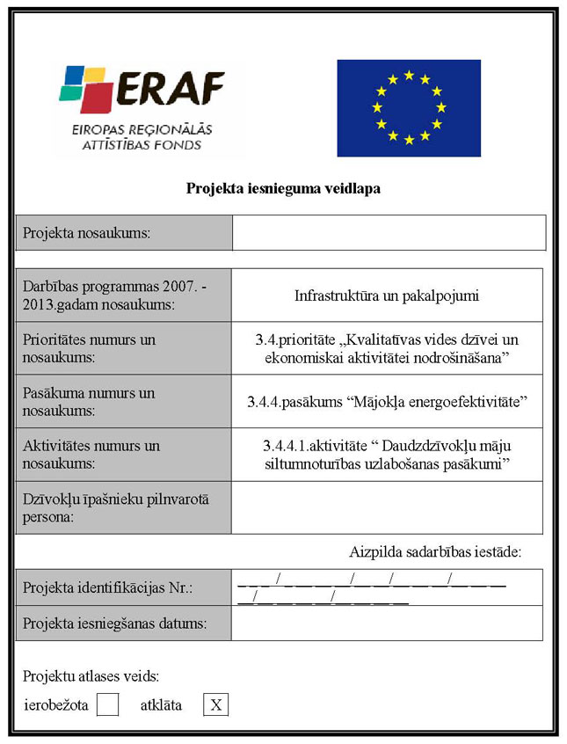
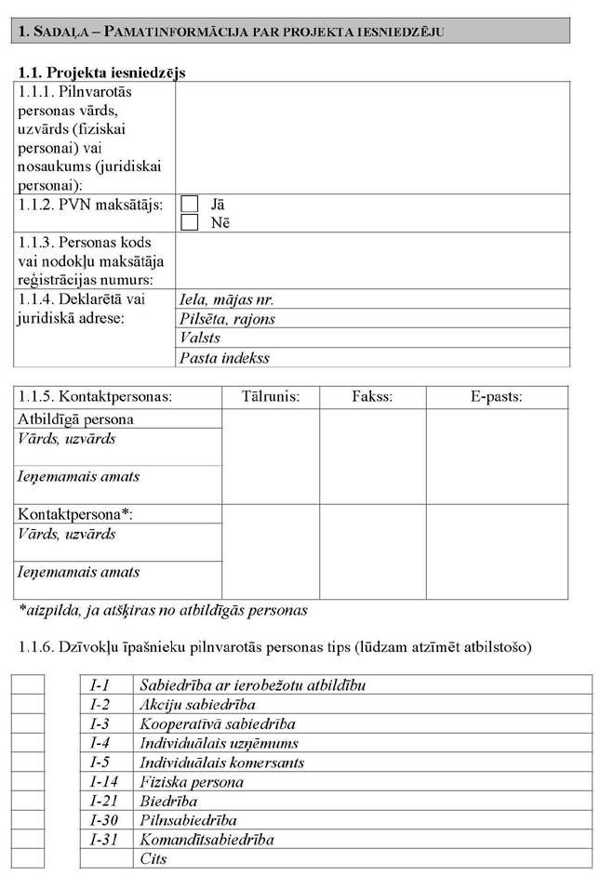
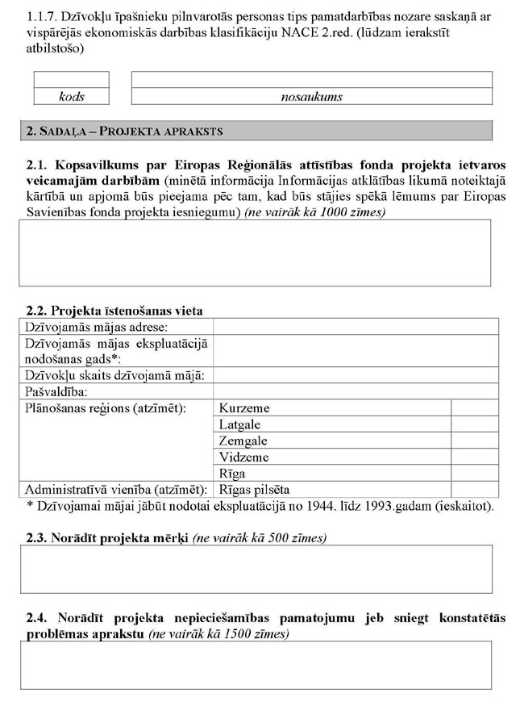
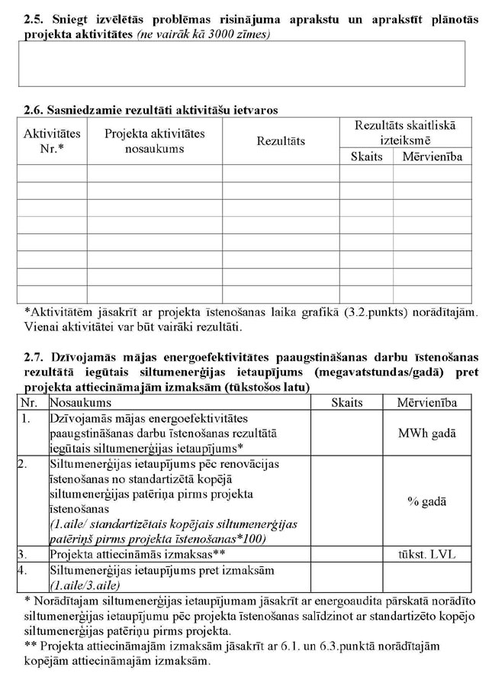
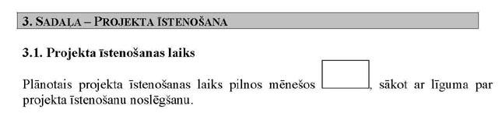
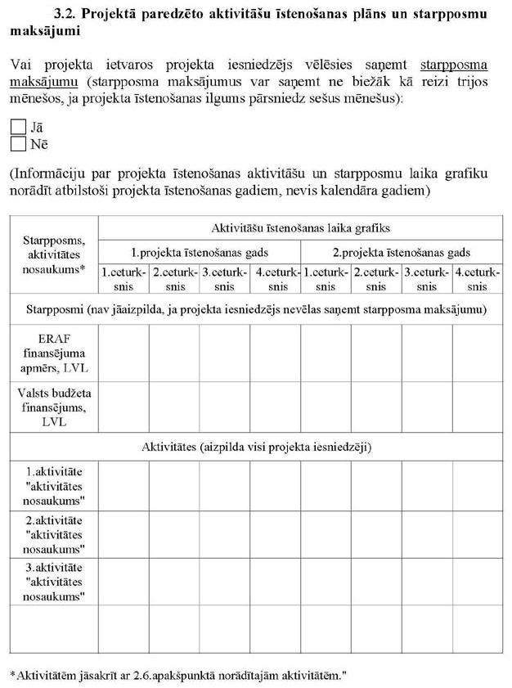
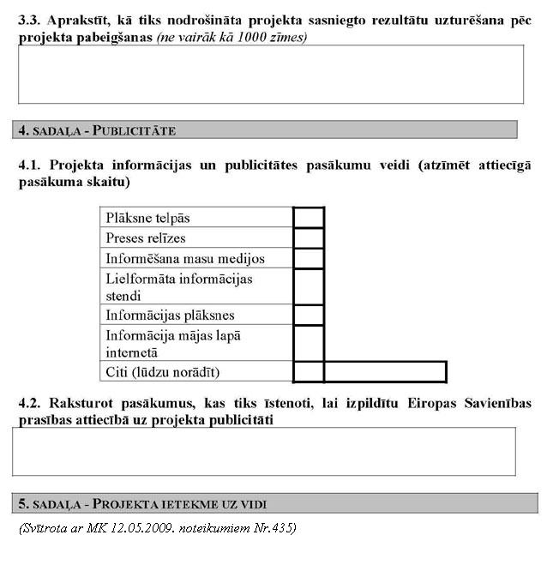
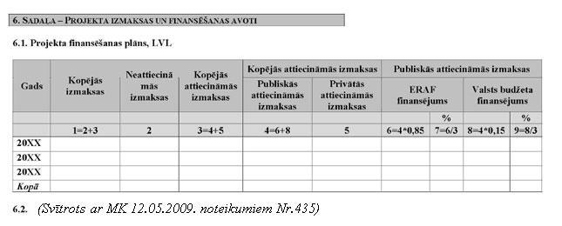
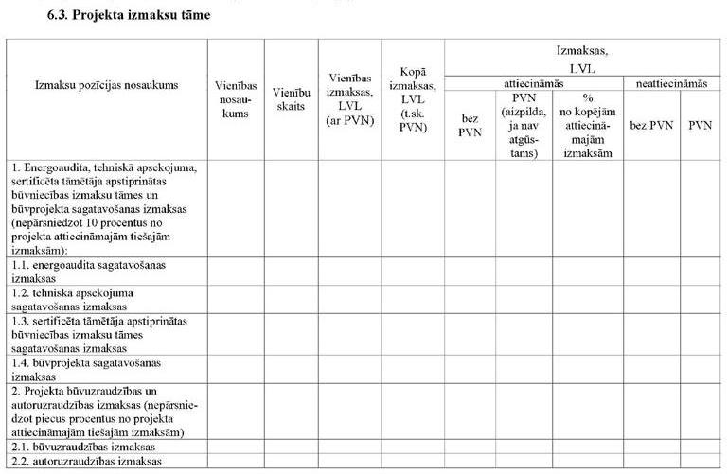
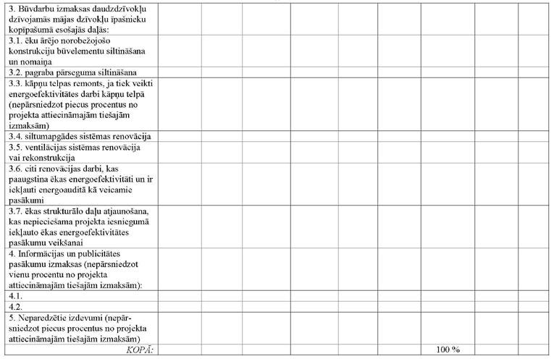
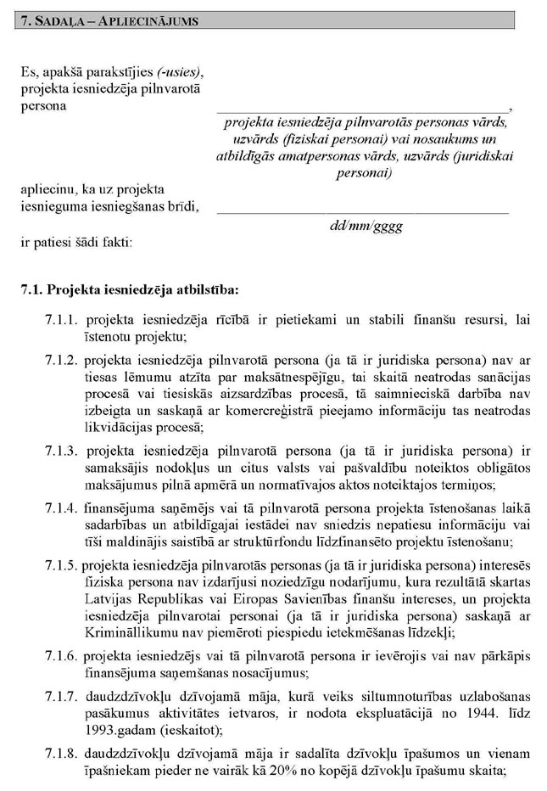
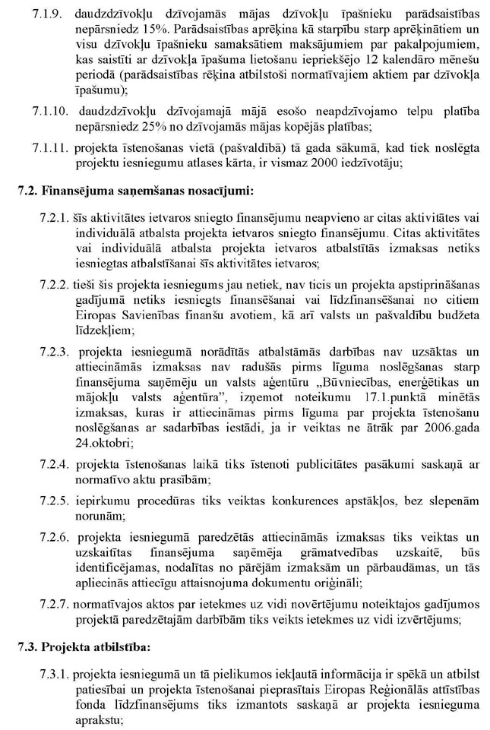
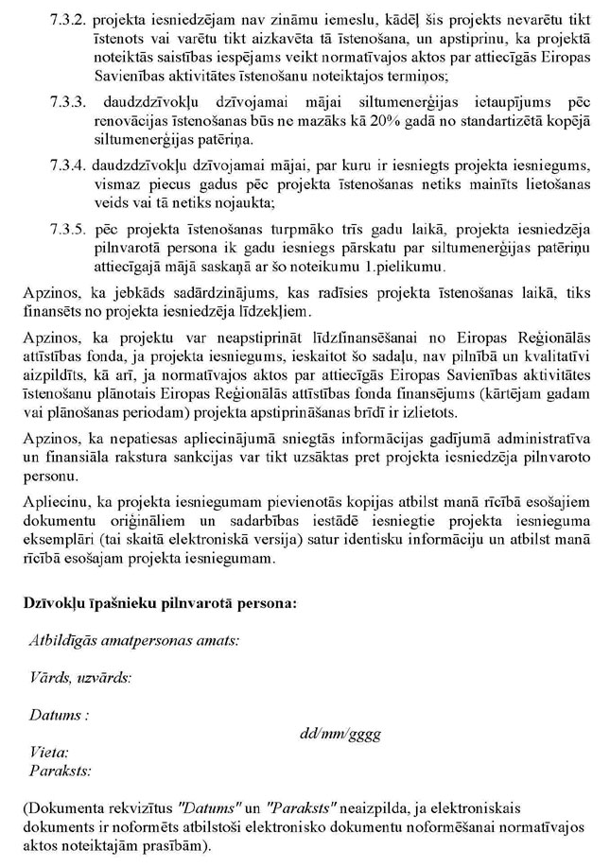
Ekonomikas ministrs K.Gerhards
3.pielikums
Ministru kabineta
2009.gada 10.februāra noteikumiem Nr.138
3.Pielikums PDF formātā
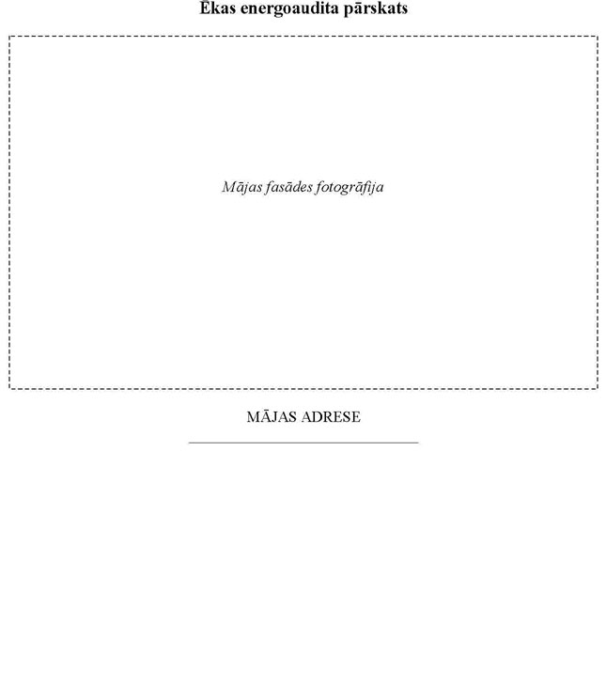
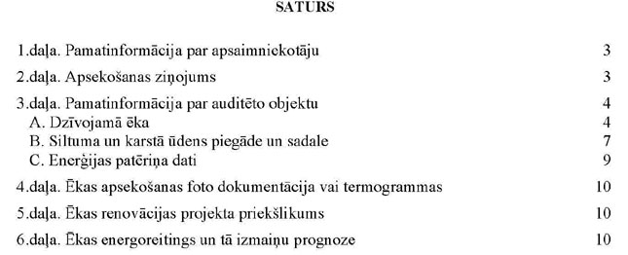
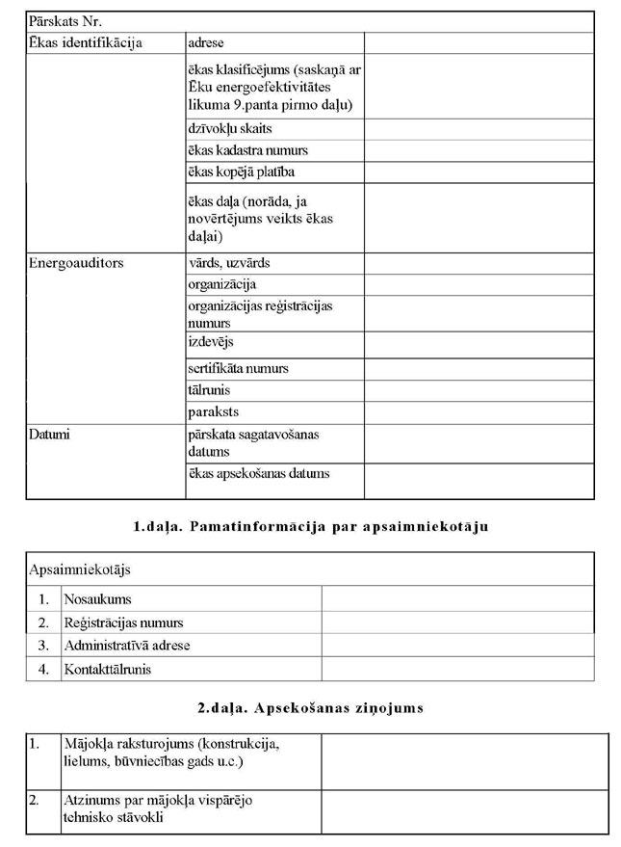
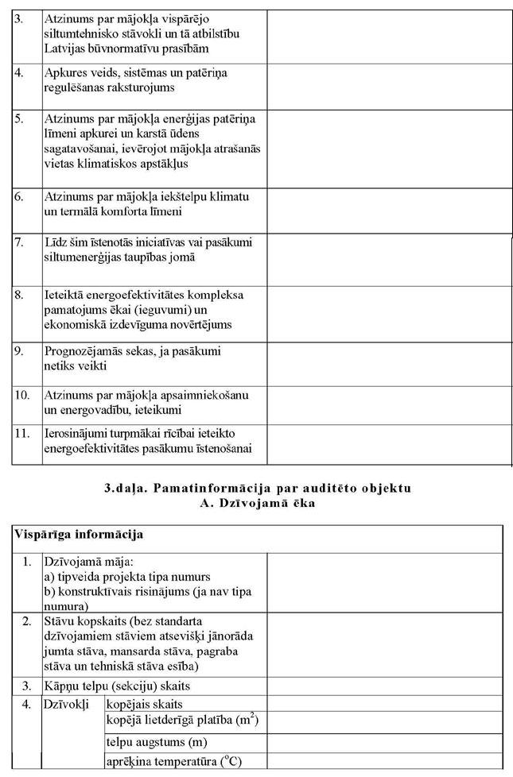
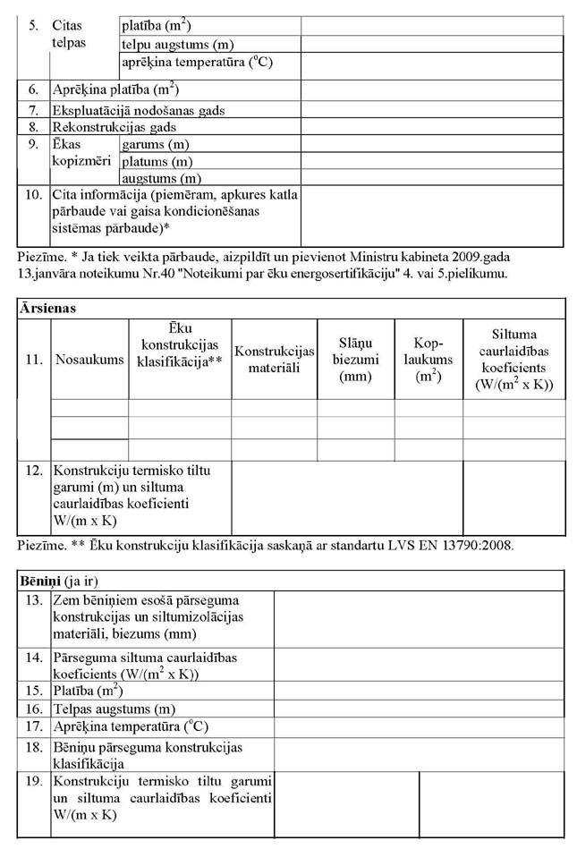
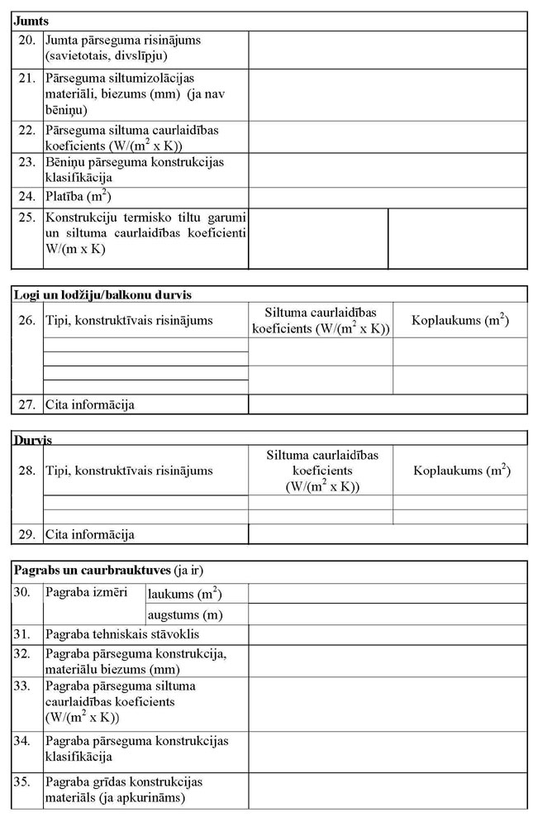
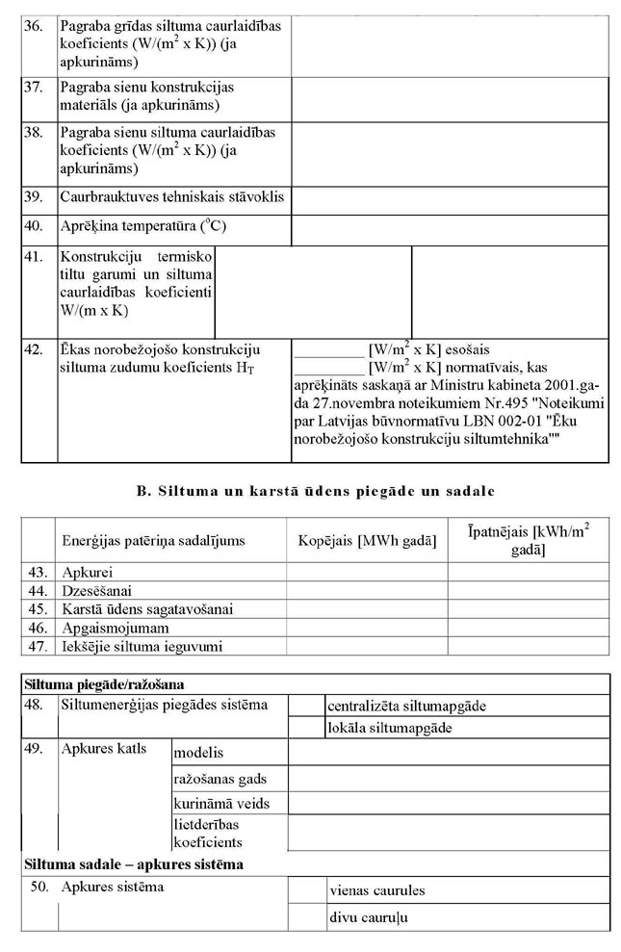
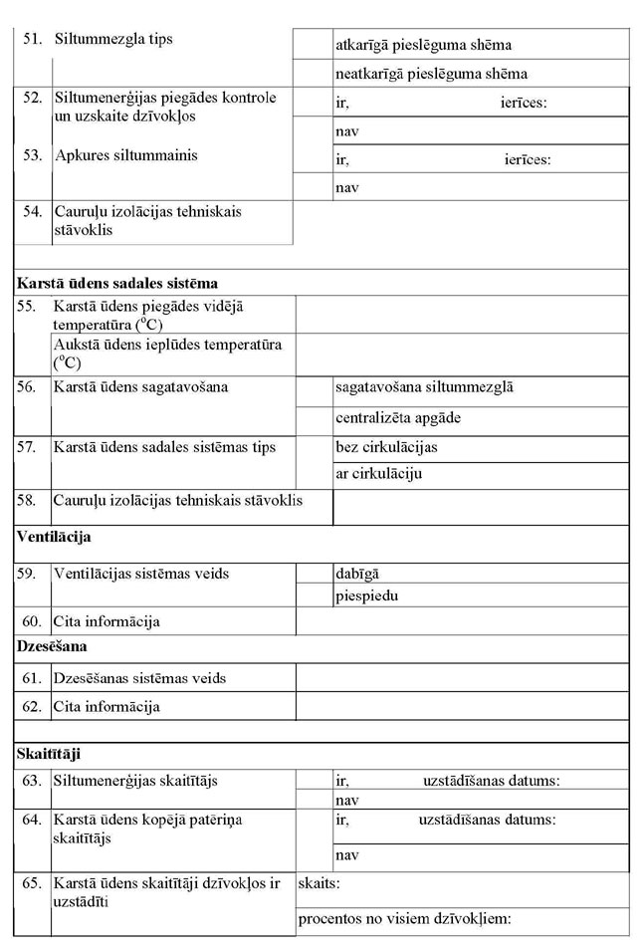
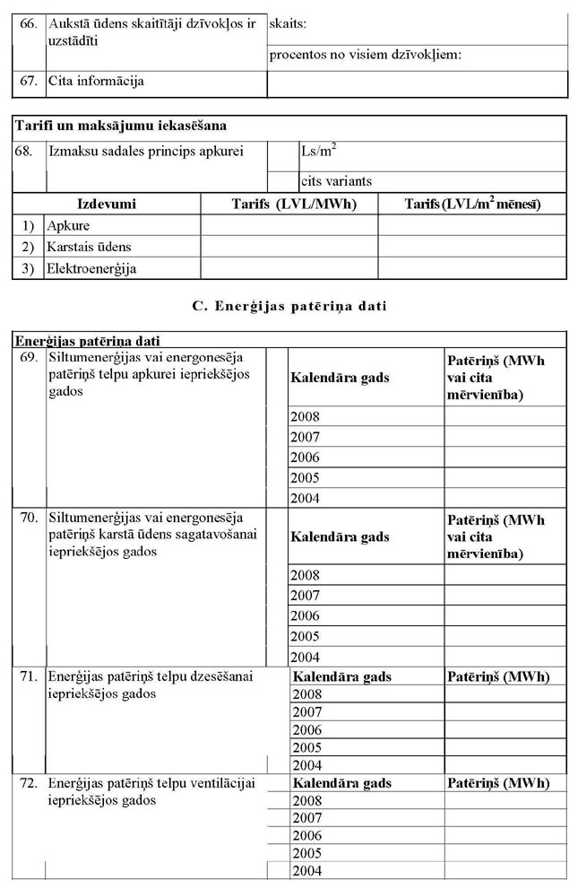
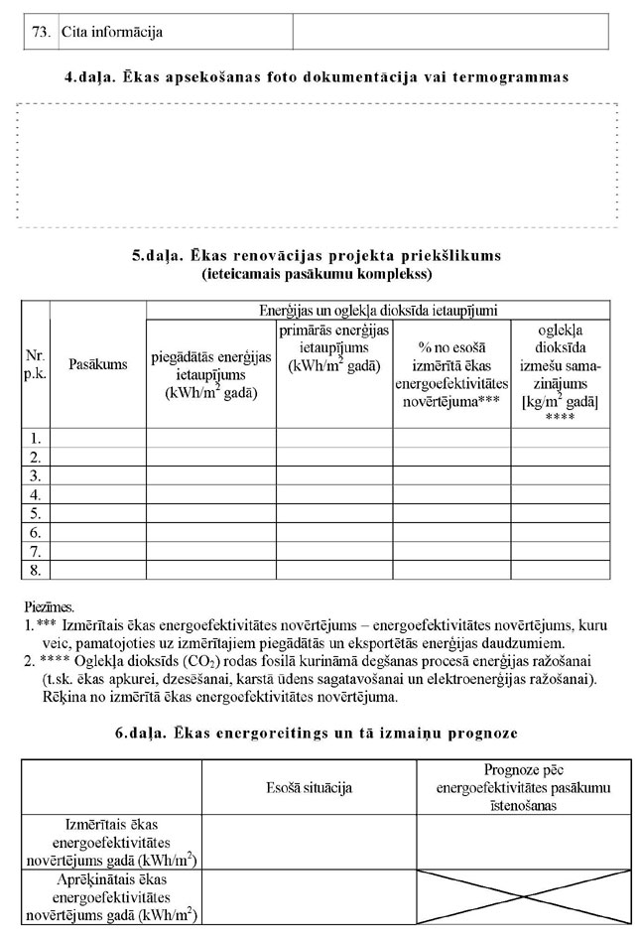
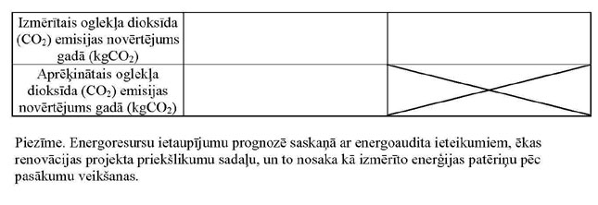
Ekonomikas ministrs K.Gerhards
4.pielikums
Ministru kabineta
2009.gada 10.februāra noteikumiem Nr.138
4.Pielikums PDF formātā
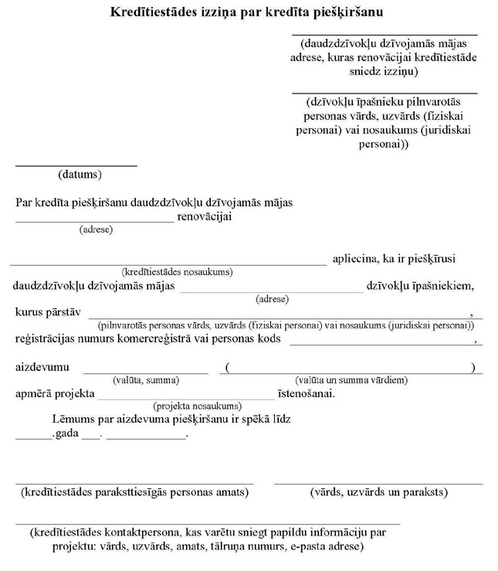
Ekonomikas ministrs K.Gerhards
5.pielikums
Ministru kabineta
2009.gada 10.februāra noteikumiem Nr.138
5.Pielikums PDF formātā
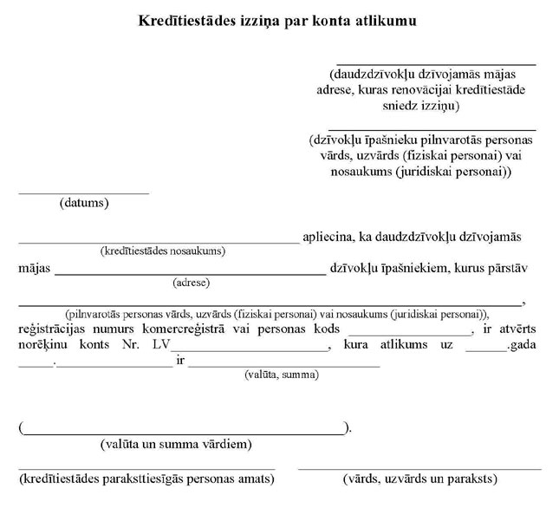
Ekonomikas ministrs K.Gerhards
6.pielikums
Ministru kabineta
2009.gada 10.februāra noteikumiem Nr.138
(Pielikums svītrots ar MK 12.05.2009. noteikumiem Nr.435)
7.pielikums
Ministru kabineta
2009.gada 10.februāra noteikumiem Nr.138
Projektu iesniegumu vērtēšanas kritēriji
1. KVALITĀTES KRITĒRIJI |  | Vērtēšanas sistēma | Minimālais punktu skaits atsevišķam kritērijam vai vairākiem kritērijiem.  Ja saņemts negatīvs vērtējums, projekta iesniegumu noraida (apzīmējums – N).  Ja saņemts negatīvs vērtējums, var pieņemt lēmumu par projekta apstiprināšanu ar nosacījumu (ja projekta iesniedzējs nodrošina atbilstību kritērijam, lēmumā noteiktajā termiņā) (apzīmējums – P)
 |  | Punktu skaits | Min. – 20 punktu (visu kritēriju kopsumma)
1. | Dzīvojamās mājas energoefektivitātes paaugstināšanas darbu īstenošanas rezultātā iegūtais siltumenerģijas ietaupījums (megavatstundas/gadā) attiecībā pret projekta attiecināmajām izmaksām (tūkstošos latu): | 0–75 | (Min. – 11)
1.1. | mazāks par 1 | 0
1.2. | no 1 līdz 1,49 | 11
1.3. | no 1,5 līdz 1,99 | 22
1.4. | no 2 līdz 2,49 | 33
1.5. | no 2,5 līdz 2,99 | 44
1.6. | no 3 līdz 3,49 | 55
1.7. | no 3,5 līdz 3,99 | 66
1.8. | 4 un vairāk | 75
2. | Dzīvokļu skaits daudzdzīvokļu dzīvojamā mājā: | 0–15 | (Min. – 0)
2.1. | mazāks par 10 | 0
2.2. | no 10 līdz 24 | 3
2.3. | no 25 līdz 49 | 6
2.4. | no 50 līdz 74 | 9
2.5. | no 75 līdz 99 | 12
2.6. | 100 un vairāk | 15
KRITĒRIJI PAR HORIZONTĀLĀM PRIORITĀTĒM |  | Vērtēšanas sistēma
 |  | Punktu skaits
3. | Projekta īstenošanas vietas (pašvaldības) teritorijas attīstības indekss projektu iesniegumu atlases kārtas noslēgšanas dienā: | 0–10 | (Min. – 0)
3.1. | lielāks par 0 | 0
3.2. | no 0 līdz –0,499 | 3
3.3. | no –0,500 līdz –0,899 | 6
3.4. | no –0,900 un mazāk | 10
2. ATBILSTĪBAS KRITĒRIJI
2.1. PROJEKTA ATBILSTĪBAS KRITĒRIJI |  | Vērtēšanas sistēma
 |  | Jā/ Nē
4. | Aktivitātes ietvaros finansētie pasākumi nodrošina energoefektivitātes paaugstināšanu, tādējādi veicinot horizontālās prioritātes “Ilgtspējīga attīstība” ieviešanu |  | N
5. | Projekta aktivitātes atbilst Ministru kabineta 2009.gada 10.februāra noteikumos Nr.138 “Noteikumi par darbības programmas “Infrastruktūra un pakalpojumi” papildinājuma 3.4.4.1.aktivitāti “Daudzdzīvokļu māju siltumnoturības uzlabošanas pasākumi”” noteiktajām atbalstāmajām darbībām |  | N
6. | Projekta izmaksu veidi un apjoms atbilst Ministru kabineta 2009.gada 10.februāra noteikumos Nr.138 “Noteikumi par darbības programmas “Infrastruktūra un pakalpojumi” papildinājuma 3.4.4.1.aktivitāti “Daudzdzīvokļu māju siltumnoturības uzlabošanas pasākumi”” noteiktajam |  | P
7. | Izdevumi ir ekonomiski pamatoti, nepieciešami projekta īstenošanai un nodrošina fiziski izmērāmu rezultātu rašanos |  | P
8. | Pieprasītais finansējuma apmērs ir aprēķināts aritmētiski pareizi un atbilst Ministru kabineta 2009.gada 10.februāra noteikumos Nr.138 “Noteikumi par darbības programmas “Infrastruktūra un pakalpojumi” papildinājuma 3.4.4.1.aktivitāti “Daudzdzīvokļu māju siltumnoturības uzlabošanas pasākumi”” noteiktajam apmēram |  | P
9. | Projekta izmaksu un finansēšanas avotu sadalījuma aprēķins ir veikts aritmētiski pareizi |  | P
10. | Daudzdzīvokļu dzīvojamai mājai ir veikts energoaudits un projekta iesniegumam ir pievienots energoaudita pārskats saskaņā ar Ministru kabineta 2009.gada 10.februāra noteikumos Nr.138 “Noteikumi par darbības programmas “Infrastruktūra un pakalpojumi” papildinājuma 3.4.4.1.aktivitāti “Daudzdzīvokļu māju siltumnoturības uzlabošanas pasākumi”” noteiktajām prasībām |  | N
11. | Projekta iesniegumam ir pievienots būvvaldē saskaņots būvprojekts tehniskā projekta stadijā par projektā veicamajiem darbiem vai, ja paredzēta vienkāršota renovācija, būvvaldē saskaņota apliecinājuma karte par projektā veicamajiem darbiem |  | N
12. | Daudzdzīvokļu dzīvojamai mājai siltumenerģijas ietaupījums pēc renovācijas īstenošanas ir ne mazāk kā 20 % gadā no standartizētā kopējā siltumenerģijas patēriņa |  | N
13. | Projekta iesniedzējs ir apņēmies nodrošināt finansējumu no saviem līdzekļiem, ja pieaugs projekta izmaksas |  | P
14. | Projekts netiek un nav ticis finansēts vai līdzfinansēts no citiem Eiropas Savienības finanšu avotiem, kā arī valsts un pašvaldību budžeta līdzekļiem, kā arī projekta ietvaros plānotās darbības nepārklājas ar darbībām, kas tiek finansētas citu Eiropas Savienības fondu aktivitāšu un citu finanšu instrumentu ietvaros |  | P
2.2. PROJEKTA IESNIEDZĒJA ATBILSTĪBAS KRITĒRIJI |  | Vērtēšanas sistēma
 |  | Jā/ Nē
15. | Projekta iesniedzējs ir daudzdzīvokļu mājas dzīvokļu īpašnieki. Dzīvokļa īpašnieki projektu var iesniegt ar pilnvarotās personas starpniecību, ja attiecīgā pilnvarotā persona atbilst Ministru kabineta 2009.gada 10.februāra noteikumos Nr.138 “Noteikumi par darbības programmas “Infrastruktūra un pakalpojumi” papildinājuma 3.4.4.1.aktivitāti “Daudzdzīvokļu māju siltumnoturības uzlabošanas pasākumi”” noteiktajām prasībām |  | N
16. | Daudzdzīvokļu dzīvojamā māja, kurā veiks siltumnoturības uzlabošanas pasākumus aktivitātes ietvaros, ir nodota ekspluatācijā no 1944. līdz 1993.gadam (ieskaitot) |  | N
17. | Daudzdzīvokļu dzīvojamā māja ir sadalīta dzīvokļu īpašumos, un vienam īpašniekam pieder ne vairāk kā 20 % no kopējā dzīvokļu īpašumu skaita |  | N
18. | Daudzdzīvokļu dzīvojamās mājas dzīvokļu īpašnieku parādsaistības nepārsniedz 15 %. Parādsaistības aprēķina kā starpību starp aprēķinātajiem un visu dzīvokļu īpašnieku faktiski veiktiem maksājumiem par pakalpojumiem, kas saistīti ar dzīvokļa īpašuma lietošanu iepriekšējo 12 kalendāra mēnešu periodā (parādsaistības rēķina atbilstoši normatīvajiem aktiem par dzīvokļa īpašumu) |  | N
19. | Daudzdzīvokļu dzīvojamajā mājā esošo neapdzīvojamo telpu platība nepārsniedz 25 % no dzīvojamās mājas kopējās platības |  | N
20. | Projekta īstenošanas vietā (pašvaldībā) tā gada sākumā, kad tiek noslēgta projektu iesniegumu atlases kārta, ir vismaz 2000 iedzīvotāju |  | N
3. ADMINISTRATĪVIE KRITĒRIJI |  | Vērtēšanas sistēma
 |  | Jā/ Nē
21. | Projekta iesniegumā lietotā naudas vienība ir lats |  | P
22. | Projekta iesnieguma oriģinālam vai normatīvajos aktos noteiktā kārtībā apliecinātai tā kopijai ir dokumenta juridiskais spēks |  | P
23. | Projekta iesnieguma veidlapa ir pilnībā aizpildīta |  | P
24. | Projekta iesniegums ir sagatavots atbilstoši projekta iesnieguma veidlapai, ir pievienoti visi papildu iesniedzamie dokumenti, un tie ir noformēti atbilstoši normatīvajiem aktiem dokumentu izstrādāšanas un noformēšanas jomā |  | P
25. | Projekta iesniegumā nav neatrunātu labojumu – dzēsumu, aizkrāsojumu, svītrojumu vai papildinājumu (ja tas iesniegts papīra formā) |  | P
26. | Projekta īstenošanas ilgums nepārsniedz Ministru kabineta 2009.gada 10.februāra noteikumos Nr.138 “Noteikumi par darbības programmas “Infrastruktūra un pakalpojumi” papildinājuma 3.4.4.1.aktivitāti “Daudzdzīvokļu māju siltumnoturības uzlabošanas pasākumi”” noteikto laika periodu |  | P
27. | Projekta iesniegums ir sagatavots latviešu valodā |  | P
28. | Projekta iesniegums ir sagatavots datorrakstā |  | P
29. | Projekta iesniegums ir iesniegts noteiktajā termiņā |  | N
30. | Projekta iesniegums ir iesniegts divos eksemplāros – viens oriģināls un viena kopija (ja tas iesniegts papīra formā) |  | P
4. FINANSĒJUMA PIEŠĶIRŠANAS KRITĒRIJS |  | Vērtēšanas sistēma
 |  | Jā/ Nē
31. | Ja projekta iesniegums atbilst 4., 5., 10., 11., 12., 15., 16., 17., 18., 19., 20. un 29.vērtēšanas kritērijam, kā arī vērtējumā par atbilstību 1.vērtēšanas kritērijam ir saņēmis vismaz 11 punktu un vērtējumā par atbilstību 1., 2. un 3.kvalitātes vērtēšanas kritērijam kopā saņēmis vismaz 20 punktu, tad sarindo projektu iesniegumus prioritārā secībā, sākot ar visvairāk punktus ieguvušo projekta iesniegumu, un pēc projektu iesniegumu sarindošanas projekta iesniegumam izsludinātās projektu iesniegumu iesniegšanas kārtas ietvaros pietiek pieejamā finansējuma |  | N
Ekonomikas ministrs K.Gerhards

